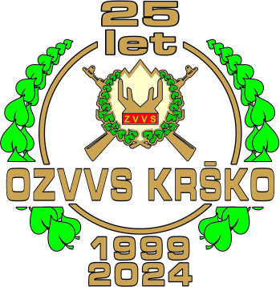
OBMOČNO ZDRUŽENJE VETERANOV VOJNE ZA SLOVENIJO KRŠKO
Gsm: 051 610 516 • ozvvs-krsko@zvvs.si • www.krsko.zvvs.si • CKŽ 30 • p.p. 24 • 8270 KRŠKO

V OZVVS KRŠKO SO V LETU 2024 PREMINULI naslednji naši člani:

Franc JELER, rojen 29. 10. 1951 - umrl 14. 2. 2024 iz Krškega.
Karol ŠTERBAN, rojen 24. 5. 1946 - umrl 30. 3. 2024 iz Senovega.
Rupert LAPUH, rojen 22. 10. 1936 - umrl 25. 6. 2024 iz Starega Grada – Krško.
Martin DRAŠČEK, rojen 2. 11. 1954 - umrl 30. 6. 2024 iz Radeč.
Marjan MEDVEŠEK, rojen 11. 2. 1957 - umrl 5. 9. 2024 iz Krškega.
Janez TURK, rojen 15. 7. 1947 - umrl 2. 10. 2024 iz Krškega.
Zdravko KONTELJ, rojen 7. 2. 1936 - umrl 26. 10. 2024 iz Krškega.
Stane ROŽMAN, rojen 21. 11. 1948 - 12. 10. 2024 iz Pesje 9 - Krško
Anton TRAMPUŠ, rojen 9. 4. 1948 - umrl 29. 12. 2024 iz Pesje 11- Krško.

Sekretar OZVVS Krško
Vinko Virant

